Анализ влияния условий закрепления на прогиб плоской балочной фермы с нисходящими раскосами

Тиньков Д. В.
НТИЦ АпАТэК-Дубна

Расчет и анализ периодических статически определимых систем (плоских и пространственных ферм, покрытий) представляет важную теоретическую и практическую задачу [1].
Рассмотрим плоскую статически определимую балочную ферму (рис. 1). Стержни фермы предполагаем упругими (модуль упругости ) одинакового сечения . Поставим задачу получить аналитическое решение для прогиба фермы при произвольном числе панелей в половине пролета и провести анализ влияния условий закрепления (влияние величин и ). Ферма нагружена по нижнему поясу силами , в крайних узлах – . Ферма закреплена при помощи жестких стержней на неподвижную шарнирную опору с одной стороны и на катковую (подвижный шарнир) с другой. Ферма содержит шарниров, включая опорные, и стержней. Аналогичные решения для прогиба плоских ферм, с различными решетками в зависимости от числа панелей и размеров получены в [2-12]. Примененный в этих работах метод индукции показал свою эффективность, а полученные формулы для прогиба позволили найти некоторые оптимальные по жесткости конструктивные решения и указали на особенности конструкции. Предлагаемая схема фермы с приведённым условием закрепления ранее аналитически не исследовалась.
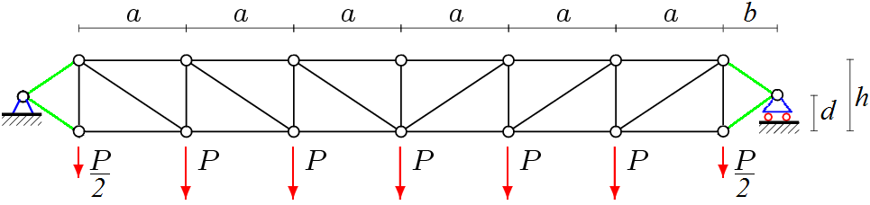
Рис. 1. Ферма,

Для определения усилий в стержнях фермы используем метод вырезания узлов. Задача определения усилий в стержнях фермы сводится к решению системы линейных уравнений, которую запишем в матричной форме
.
Здесь – матрица направляющих косинусов, – вектор неизвестных усилий, – вектор нагрузок. Горизонтальные нагрузки, приложенные к узлу записываются в нечетные элементы , вертикальные – в четные .
Прогиб центрального узла нижнего пояса фермы определяем по формуле Максвелла –Мора
,
где – усилия в k-м стержне фермы от приложенной нагрузки и от единичной вертикальной силы, приложенной к центральному узлу. Суммирование ведется по всем стержням фермы, стержни, при помощи которых ферма опирается на опоры, в эту сумму не входят. Последовательное решение задачи с использованием системы символьной математики Maple для ферм с одной, двумя, тремя и т.д. панелями в половине пролета позволило методом индукции (по аналогии с [2-12]) получить следующее выражение
, (1)
где . Для получения коэффициента при , , , , , , применялись операторы rgf_findrecur и rsolve системы Maple [13, 14].
Для оценки влияния условий закрепления необходим анализ слагаемых зависящих от переменных и . Зададим длину фермы и суммарную нагрузку . Следовательно, и .
Введем обозначение для слагаемого в (1), зависящего от b, . Проведём анализ этой величины:
. (2)
Очевидно, принимает положительные значения при и . Минимальное же значение получается при . Следовательно, оптимальная (по жесткости) величина: .
В зависимости от числа панелей n значение оптимальной величины лежит в интервале.
Минимальное значение слагаемого уменьшающего суммарный прогиб за счет величины – лежит в интервале .
Величина при положительных значениях увеличивает прогиб. Т.к. увеличивает длину перекрываемого пролёта фермой (расстояния между опорами – ). Следовательно, при невозможности конструктивно выполнить закрепление при котором , оптимальное значение равно .
Аналогично проведём анализ слагаемых зависящих от переменной (высоты закрепления):
, (3)
Где – кривая зависимости отдельного слагаемого, положительные значения принимает при и , минимальное значение слагаемое принимает при .
Следовательно, оптимальная величина: .
Минимальное значение слагаемого уменьшающего суммарный прогиб за счет величины – лежит в интервале .

Зададим длину фермы . Отобразим график как функцию переменной при различных значениях и – рис. 2 (все размеры даны в метрах). Аналогично график как функцию переменной при различных значениях и – рис. 3.
Из графиков представленных на рис. 2, 3 и анализа минимальных значений слагаемых , видно, что, как и следовало ожидать, степень влияния размера на суммарный прогиб больше, чем высоты .
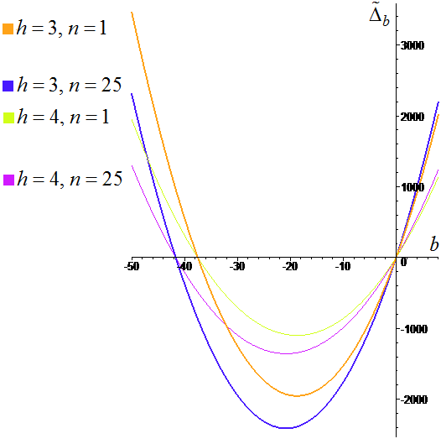
Рис. 2. График влияния величины на прогиб
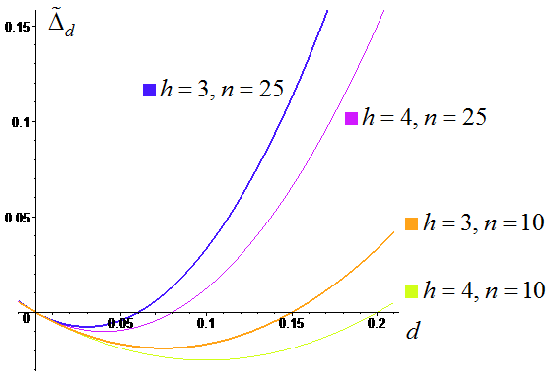
Рис. 3. График влияния величины на прогиб

Отобразим график для фермы , как функцию переменной при различных значениях и – рис. 4. Обозначены найденные оптимальные значения: , . Получены кривые, указывающие на возможность выбора оптимального числа панелей и указывающие что степень влияния величины на суммарный прогиб больше, чем для величины .
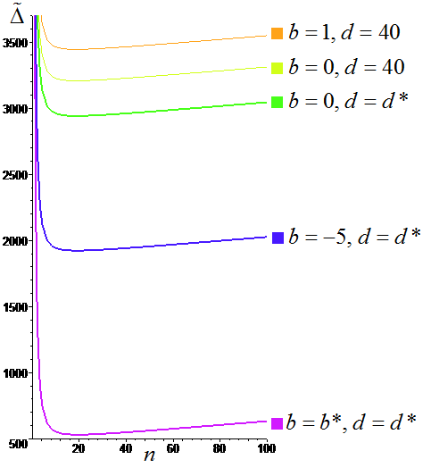
Рис. 4. Зависимость прогиба от числа панелей при различных значениях ,

Выводы
Методом индукции получено точное решение для прогиба фермы с нестандартным расположением опор. Формула содержит восемь параметров фермы (нагрузка, размеры, материал). Найдены размеры конструкции, при которых для заданного пролета и нагрузки прогиб минимален. Зависимость от числа панелей позволила выявить предельные значения этих размеров.

Литература

- Hutchinson R. G., Fleck N.A. Microarchitectured cellular solids – the hunt for statically determinate periodic trusses//ZAMM Z. Angew. Math. Mech. 2005. 85. No. 9. Pp. 607 – 617.
- Кужелев П. А. Оптимизация прогиба плоской балочной фермы // Вопросы образования и науки: теоретический и методический аспекты: сборник научных трудов по материалам Международной научно-практической конференции 31 мая 2014 г. в 11 частях. Часть 11. Тамбов: ООО «Консалтинговая компания Юком», 2014. С. 109-110.
- Кирсанов М.Н., Андреевская Т.М. Анализ влияния упругих деформаций мачты на позиционирование антенного и радиолокационного оборудования // Инженерно-строительный журнал. 2013. №5(40). С. 52–58.
- Кирсанов М.Н. Учет строительного подъема в аналитическом расчете пространственной балочной фермы // Известия Московского государственного технического университета МАМИ. 2014. Т. 4. № 2 (20). С. 36-40.
- Кирсанов М.Н. Изгиб, кручение и асимптотический анализ пространственной стержневой консоли // Инженерно-строительный журнал. 2014. №5(49). С. 37–43.
- Дзабиев А. А., Черепанов С. П. Формулы для расчета прогиба арочной фермы //Вопросы образования и науки: теоретический и методический аспекты: сборник научных трудов по материалам Международной научно-практической конференции 31 мая 2014 г. в 11 частях. Часть 4. Тамбов: ООО «Консалтинговая компания Юком», 2014. С. 63-64.
- Бадертдинов Р. Р. Формула для прогиба плоской балочной фермы //Актуальные вопросы образования и науки: сборник научных трудов по материалам Международной научно-практической конференции 30 сентября 2014 г. в 11 частях. Часть 7. Тамбов: ООО «Консалтинговая компания Юком», 2014. С. 21-22.
- Дегтярев Н.Р., Трощило А.П. Прогиб балочной фермы шпренгельного типа //Актуальные вопросы образования и науки: сборник научных трудов по материалам Международной научно-практической конференции 30 сентября 2014 г.: в 11 частях. Часть 10. Тамбов: ООО «Консалтинговая компания Юком», 2014. С. 52-53.
- Кирсанов М.Н. Анализ прогиба фермы прямоугольного пространственного покрытия // Инженерно-строительный журнал. 2015. №1(53). С. 32–38.
- Афанасьев В.А., Бойко О.О. Прогиб составной плоской балочной фермы с параллельными поясами//Актуальные вопросы образования и науки: сборник научных трудов по материалам Международной научно-практической конференции 30 сентября 2014 г.: в 11 частях. Часть 10. Тамбов: ООО «Консалтинговая компания Юком», 2014. С. 15-16.
- Сайпулаев Г.Р. Расчет регулярных стержневых систем на примере арочной фермы //Актуальные вопросы образования и науки: сборник научных трудов по материалам Международной научно-практической конференции 30 сентября 2014 г. в 11 частях. Часть 4. Тамбов: ООО «Консалтинговая компания Юком», 2014. С. 128-129.
- Кирсанов М.Н. Аналитический расчет многорешетчатой фермы // Строительная механика и расчет сооружений. 2014. №6. С. 2-6.
- Голоскоков Д. П. Практический курс математической физики в системе Maple. СПб.: Изд-во ПаркКом, 2010. 644 с.
- Кирсанов М. Н. Maple и Maplet. Решения задач механики. СПб.: Лань, 2012. 512 с.

